秋のＭＳＰグラススキーキャンプ
グラススキーでピンポイントポジション
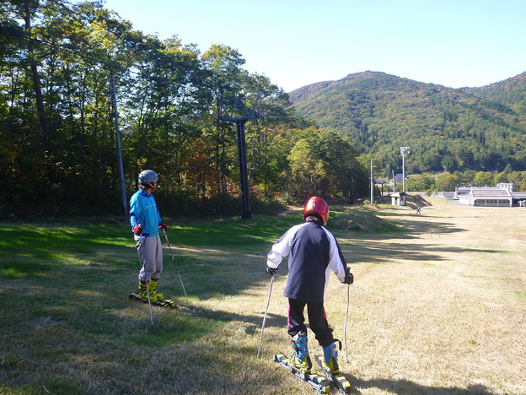
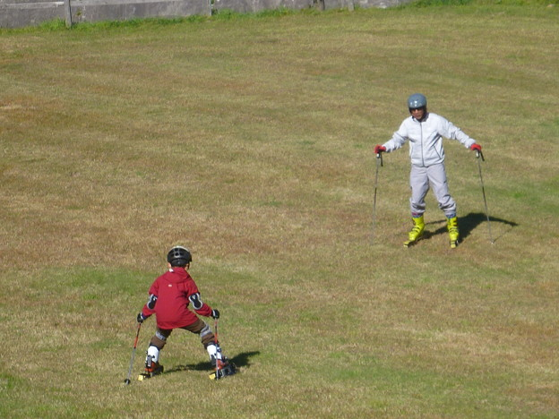
ポジションがスキーよりもシビアなグラススキーでどこに乗ると一番操作性が良くて滑走性が良いのかを確認してスキーシーズンに向かって準備して行きましょう。グラススキーはグリップの強いことでカービングターンをしなくてはターンが成り立たないと思いがちですが実はどんな乗り物でもズレがなければ回転しません。グラススキーの板の上に真っすぐ乗ることでスキーを撓ませる操作が理解できます。今回は細かくレクチャーして行きます。
【場所】 ユートピアサイオトグラススキー場貸切
【日程】 １０月１４日（土）～１５日（日）
【講師】 原田達也 アシスタント 持田伸二
【参加費】￥28.000 下記全ての経費 日帰りの方は￥12.000で参加可能
〔グラススキーレンタル、マウンテンバイクレンタル、宿泊、４食 全食事付 全て含〕
【送迎】 出雲から８名程度の送迎が可能です。持田スポーツ出発 6:30予定（途中も可能）

《タイムテーブル》
１日目 ９：００受付開始 サイオトスキー場ロッジ ２日目 ６：３０朝の散歩コンディション
９：３０グラススキーＴバー乗車レクチャー ７：３０朝食
１０：００グラススキー基本トレーニング開始 ９：００グラススキーゲレンデ集合
１２：００終了 昼食付 １１：００終了 昼食も用意しています。
１３：３０グラススキーポールトレーニング １２：００チェックアウト瑞穂へ移動
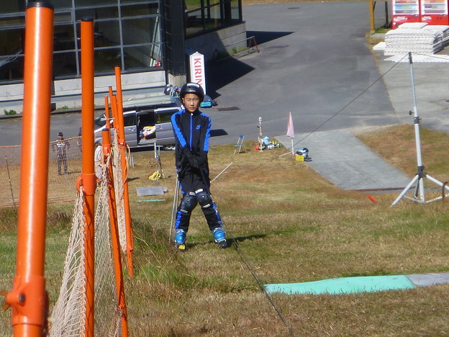
１５：００終了 コンディショントレーニング １３：３０マウンテンバイクトレーニング
１６：００入浴 １６：００閉会式
１７：００バーベキュー開始
１９：００メンタルセミナー＆秘蔵VTR公開

申込方法 電話、FAX、メールいずれかの方法で持田スポーツへ参加意思をお伝えください。
持田スポーツ 島根県出雲市今市町北本町３-２-７ TEL0853-21-0074 FAX21-0082 msp@mochidasports.com

秋のＭＳＰトレーニング ２日間参加 ・ １日目参加 ・ ２日目参加
レンタルグラススキー 要 ・ 不要 (身長： CM ブーツサイズ： CM) 出雲から送迎 要 ・ 不要
フリガナ |  | 年齢 才 | 小・中・高 学年 年 大学 ・ 一般
氏 名 |  | 男 ・ 女
住 所 〒
携帯電話 |  | Ｍａｉｌ 携帯・ＰＣ
参加に対してのお願い
（成人の方も同意書に必ず本人の署名捺印をしてください）
スキー場スタッフ、講習スタッフ共に怪我の無いよう最善をつくし運営していますが、万が一事故がおきてしまった場合、各自及び保護者の責任において参加していただくことに同意した上で申し込んでください。各自で怪我の防止に努めると共に、トレーニング中に起きてしまった怪我、 ２０歳以下は保護者署名 印 本人の署名 印
＊スポーツに対応している傷害保険には必ずお入りください。
連絡欄：希望等記入

